Snel je spullen vinden met Pennytalks (2)

Carmen Pots, Koninklijke Visio

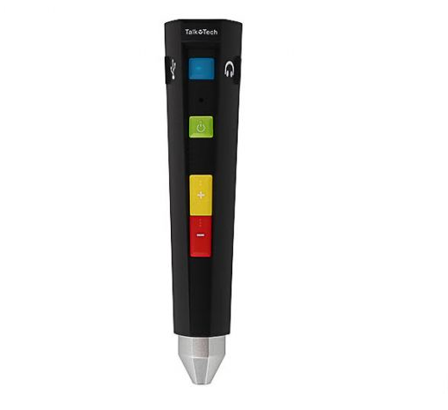 | 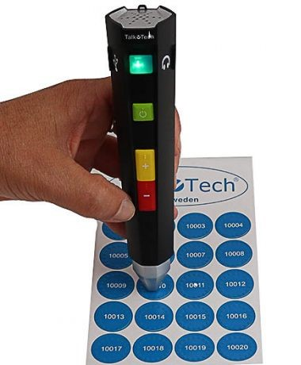

De Pennytalks is een klein hulpmiddel dat je kan helpen bij het herkennen van allerlei producten door ze te markeren met een gesproken boodschap. Denk bijvoorbeeld aan kleding, boodschappen, dvd’s en dergelijke. Bij de Pennytalks worden zelfklevende stickers meegeleverd die je kan koppelen aan een gesproken boodschap die je met de Pennytalks hebt opgenomen. De sticker plak je daarna op het gewenste artikel. Als je de Pennytalks op een sticker houdt wordt de opgenomen boodschap afgespeeld. Behalve stickers kunnen er ook voelbare labels meegeleverd worden die je in je kleding kunt bevestigen. Deze labels kunnen mee in de was en zijn geschikt voor een temperatuur van 20 tot 60 graden.

Inmiddels is ook de PennyTalks 2 op de markt. Deze heeft een verbeterde lees- en geluidskwaliteit en is voorzien van een micro-SD geheugekaart van 8Gb waar je een bijna oneindig aantal labels mee kunt maken.

Ik gebruik de Pennytalks al een aantal jaar en ben er heel erg tevreden over. Het helpt me om verschillende producten zoals kruiden, drinken, diepvriesproducten en dergelijke te onderscheiden terwijl me dat zonder Pennytalks toch een stuk moeilijker af zou gaan. Ik zou persoonlijk echt niet meer zonder willen.

Het idee achter de Pennytalks is er overigens ook in digitale vorm. Heb je een smartphone, wil je liever geen extra apparaat aanschaffen en ben je nietvies van veranderingen die updates met zich mee kunnen brengen, dan kun je ook de Spraaklabel app overwegen om je spullen te herkennen. Op het Visio Kennisportaal vind je een video met uitleg over Spraaklabel.

Hoe ziet de Pennytalks eruit?
De Pennytalks ziet eruit als een grote pen. Aan de bovenkant zit een kleine luidspreker. Van boven naar beneden zitten er verschillende knoppen. De indeling van de knoppen is als volgt vanaf de bovenkant:

- De voelbare aan/uit knop herkenbaar aan een puntje
- De volume omhoog knop met twee puntjes
- De volume omlaag knop met drie puntjes

Verder vind je aan de bovenkant een inkeping voor een halsbandje. Als je de pen voor je houdt met de punt naar beneden vind je aan de linkerzijkant bovenaan in een vierkant reliëf de aansluiting voor de netstroomstekker.

Aan de rechterzijkant bovenaan in een vierkant reliëf bevindt zich de aansluiting voor de hoofdtelefoon.

Aan de achterkant van de pen bevindt zich een batterijklepje. Onder de batterijen in het batterijvakje bevindt zich een rubberen klepje met de micro sd kaart waarop de opnames komen te staan.

Hoe maak ik een opname met Pennytalks?
Een opname kan je op de volgende manier maken:
- Houd de aan/uit knop drie seconden ingedrukt tot het apparaat aangeeft dat hij opgestart is.
- Pak een sticker en houd deze vast, of plak het alvast op het artikel dat je wilt markeren.
- Raak met de punt van de Pennytalks de sticker aan of houd hem er vlak boven. Je hoort dan: Nieuw label.
- Haal de labellezer van het nieuwe label af om een opname in de microfoon te kunnen inspreken.
- Je gaat nu een label inspreken. Houd een van de volumetoetsen ingedrukt tot de melding “start opname” wordt gezegd, en blijf de knop ingedrukt houden.
- Terwijl je de knop ingedrukt houdt spreek je je opname in, bijvoorbeeld: pindakaas. Wanneer je klaar bent met inspreken laat je de drukknop los.
- Je hoort nu: “Opname klaar”. De boodschap is nu opgeslagen op het label en de opname is klaar.

Hoe beluister ik een opname met Pennytalks?
Door de sensor van de Pennytalks op een sticker te houden wordt de opgenomen boodschap afgespeeld. Zodra de boodschap voor jou duidelijk is kan je de sensor van de pennytalks van de sticker afhalen, anders blijft de boodschap zich herhalen.

Kan ik een label van Pennytalks hergebruiken?
Je kunt Pennytalks labels meerdere keren gebruiken. Ga hiervoor als volgt te werk:

- Houd de sensor van de Pennytalks vlak boven of zet deze op het label waarvan je de boodschap wilt wissen.
- De PennyTalks zal nu het label uitspreken. Druk nu tijdens of kort na deze uitspraak beide volumeknoppen gelijktijdig in totdat de labellezer zegt: Gewist.
- Het label is nu weer geschikt om een nieuwe opname in te spreken.

Je kunt dus met de Pennytalks heel veel artikelen markeren zodat je ze zelf makkelijk kunt terugvinden. Ook zijn er speciale wasbare etiketten die in kleding kunnen worden gezet zodat je kunt inspreken welke kleur een bepaald kledingstuk heeft of waar het bij past.

Enthousiast geworden over Pennytalks?
Voor ongeveer 150 euro is de Pennytalks te bestellen onder andere bij Worldwidevision.nl .Hierbij wordt ook een setje stickers meegeleverd.

Heb je nog vragen?
Mail naar kennisportaal@visio.org, of bel 088 585 56 66.
Meer artikelen, video’s en podcasts vind je op kennisportaal.visio.org

Koninklijke Visio
expertisecentrum voor slechtziende en blinde mensen
www.visio.org

